V4 : Les préfixes
A partir d’un mot de base (le radical), on peut former d’autres mots (des mots dérivés) en ajoutant un préfixe.

Le préfixe est un élément d’une ou plusieurs syllabes, placé devant le radical d’un mot pour former un nouveau mot : un mot dérivé.

PARACHUTE

PREFIXE RADICAL

Le préfixe modifie le sens du mot, mais pas sa nature.
Le préfixe permet de modifier le sens du radical. Les préfixes ont un sens précis :

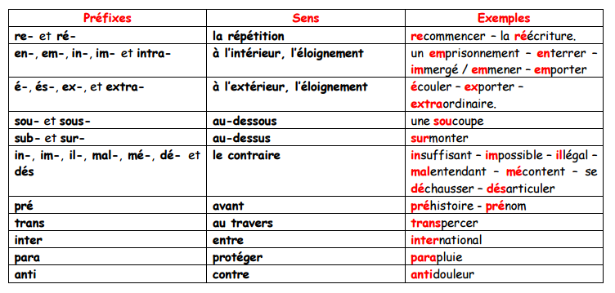

V5 : Les suffixes
A partir d’un mot de base (le radical), on peut former d’autres mots (des mots dérivés) en ajoutant un suffixe.

Le suffixe est un élément d’une ou plusieurs syllabes, placé après le radical d’un mot pour former un nouveau mot : un mot dérivé.

TERRESTRE

RADICAL SUFFIXE

Le suffixe modifie le sens du mot. Il modifie souvent la nature du mot.
Le suffixe permet de modifier le sens du radical. Les suffixes ont un sens précis :

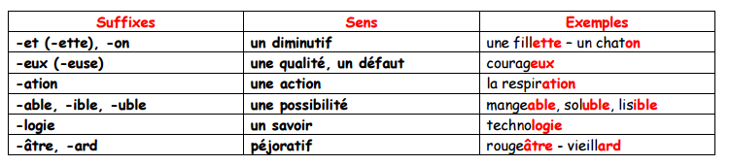
V6 : Les mots dérivés
A partir d’un mot de base (le radical), on peut former d’autres mots (des mots dérivés) en ajoutant un suffixe ou/et un préfixe.

SUFFIXE
RADICAL
PREFIXE

ANCE
CONNAISS
RE

